Kenőanyagok vizsgálata
A mérés célja: kenőolajok viszkozitásának mérése, viszkozitási index fogalmának megismerése és kiszámítása a gyakorlaton mért adatokból

A viszkozitás fogalma és meghatározása:
A viszkozitás a folyadékokban a belső folyadékrétegek egymáshoz képest való elcsúsztatásánál fellépő - súrlódás jellegű – mozgást gátló ellenállás. A felhasználás szempontjából a kenőolaj nagyon fontos (talán legfontosabb) jellemzője.
Newton törvénye szerint a “folyadékrétegek” elcsúszása során fellépő erő egyenesen arányos a súrlódó felületek nagyságával, egymáshoz viszonyított sebességével és fordítottan arányos a rétegek távolságával. Az arányossági tényező (együttható) a viszkozitás$\left(η\right)$:
$F=η\frac{\text{dv}}{\text{dx}}A$
Ahol : F – súrlódási erő
$η$ - a folyadék belső súrlódási együtthatója, (dinamikai) viszkozitása
A – a súrlódó felület
$\frac{\text{dv}}{\text{dx}}$ a $\frac{Δv}{Δx}$ hányados határértéke (lásd derivált) ahol a számláló az elcsúszó “rétegek” egymáshoz viszonyított sebessége, a nevező pedig a rétegek távolsága. Ezt a hányadost szokás sebesség gradiensnek is nevezni.
Mérése a Newton törvény. szerint történik, pl. forgó felületekkel (rotációs viszkoziméterek).
Mértékegysége:
$N=η⋅\frac{\frac{m}{s}}{m}⋅m^{2}$ amiből $η$mértékegysége $\frac{N}{m^{2}}s$. Figyelembe véve, hogy a $\frac{N}{m^{2}}=\text{Pa}$, ezért $η$ dimenziója $\text{Pa}⋅s$

Az SI mértékrendszer bevezetéséig a centipoise-t (cP) használták: $\left(1\text{cP}=0\text{.}\text{001}\text{Pa}⋅s=1\text{mPa}\text{.}s\right)$

Vannak a folyadékoknak olyan tulajdonságai, melyek nem a dinamikai viszkozitással, hanem a dinamikai viszkozitás és a sűrűség hányadosával arányosak, mint pl. egy vékony csövön (kapillárison) adott mennyiségű folyadék átfolyási ideje. Ezért bevezették a kinematikai viszkozitás $\left(ν\right)$fogalmát, ami a dinamikai viszkozitás és a sűrűség hányadosa. Mérése kapilláris viszkoziméterekkel történik.
Mértékegysége: $ν=\frac{1\text{Pa}⋅s}{1\frac{\text{kg}}{m^{3}}}=\frac{m^{2}}{s}$. Gyakrabban használt mértékegysége a $\frac{{\text{mm}}^{2}}{s}$.
Régi mértékegysége a stokes (St), illetve századrésze a centistokes (cSt). $\left(1\text{cSt}=1\frac{{\text{mm}}^{2}}{s}\right)$

A kenési hely szabja meg, hogy milyen viszkozitású olajat használunk. Az olaj az egymáson elmozduló – fém, műanyag, stb. – felületek között kenőanyag filmet hoz létre, ami megakadályozza a felületek egymással való érintkezését. Ha a kenőanyag nem tud megmaradni a felületek között, a kenés nem megfelelő, az alkatrészek idő előtt tönkremennek. A kenés minősége erősen függ a kenőanyag viszkozitásától. Ha a felületek közötti nyomóerő nagy, akkor nagyobb viszkozitású olajat kell használni, mert a kis viszkozitásút kinyomnák az alkatrészek maguk közül. Ellenben kis terhelésnél (pl. óra, műszerek, stb.) elegendő kis viszkozitású kenőolaj is. Természetesen igyekszünk a lehető legkisebb, de még elégséges viszkozitást választani, hiszen a nagyobb viszkozitású olajjal kent alkatrészek nehezebben mozdulnak el, nagyobb az energia veszteség. Ezért szokták a kis viszkozitású olajokat energia-takarékos olajoknak is nevezni. Lassan mozgó alkatrészek kenésére szintén nagyobb viszkozitású olaj szükséges, mert több ideje van a kenőanyagnak kifolyni a kenési helyről. Gyorsan mozgó alkatrészek kenésére kis viszkozitású olaj a megfelelő, mint például a textiliparban a gyorsan pörgő orsókhoz egészen kis viszkozitású “orsó olajat” használunk. A felületek megmunkálási finomsága, illesztési pontossága is befolyásolja a szükséges viszkozitást. Nagyon finoman illesztett, kis felületi egyenetlenségeket tartalmazó felületekhez elég a kisebb viszkozitású olaj, míg a nagy egyenetlenségek “elfedéséhez” nagyobb viszkozitású olaj szükséges. Ezért elegendő a legújabb –finoman megmunkált felületekkel, pontos illesztésekkel gyártott - autókba a kisebb viszkozitású olaj mint a régebben gyártottba és ezért javít az erősen kopott jármű üzemi tulajdonságain a nagyobb viszkozitású olaj használata.

A kinematikai viszkozitás mérése a laboratóriumi gyakorlaton:

A kinematikai viszkozitás mérésére szolgálnak az ún. kapillár viszkoziméterek, amelyek segítségével az olaj viszkozitását az ásványolajipar által nemzetközileg használt és elfogadott kinematikai viszkozitási egységben (mm²/s = cSt) lehet meghatározni. A mérés elve, hogy szabványos berendezésben, adott hőmérsékleten az olajat megfelelő nyomáson kapillárison engedik át és mérik a meghatározott térfogatú olaj kifolyási idejét. A kifolyási idő arányos a kinematikai viszkozitással, ezért ha a kifolyási időt megszorozzuk egy – az adott készülékre jellemző – arányossági tényezővel, megkapjuk a kinematikai viszkozitást. Az arányossági tényező neve műszerállandó, amit ismert viszkozitású folyadék mért átfolyási idejéből számolnak vissza. Ezt a műveletet kalibrálásnak, hitelesítésnek nevezik A műszerállandót az illetékes mérésügyi hatóság állapítja meg.
.
A kapillár viszkoziméterek egyik ismert típusa a módosított Ostwald-féle viszkoziméter. A kinematikai viszkozitás mérésére szolgáló viszkoziméterhez – a különböző viszkozitású olajtermékeknek megfelelően- más és más méretű (“vastagságú”) kapilláris tartozik, - amit az 1. ábrán láthatunk. Adatait és kiválasztási szempontjait szabvány rögzíti. A hőmérséklet pontos beállítása és tartása érdekében termosztálás szükséges. Termosztátként lényegében bármely edény alkalmazható, amelyben a fürdő-folyadék hőmérséklete beállítható és tartható a mérés teljes időtartama alatt 0,05 °C pontossággal. A fürdő feltöltésére 70 °C-ig vizet, magasabb hőmérsékleten pl. szilikon-olajt lehet használni. A gyakorlaton használt készülékek közül a 40 °C-ra beállított vízzel, a 100 °C-ra beállított szilikon-olajjal van feltöltve. A hűtés csapvízzel történik. Elektronika tarja a beállított hőmérsékletet a fűtés szabályozásával. Az egyenletes hőmérséklet beállítása érdekében gépi keverést alkalmazunk. A fürdő hőmérsékletét a bele merülő, 0.1 °C beosztású higanyos hőmérőn tudjuk ellenőrizni. Az átfolyási időt legalább tized másodperc pontosságú stopperrel mérjük. A mérést csak tökéletesen tiszta és száraz kapillárissal szabad megkezdeni.
A mérendő olajt a hallgatók már bekészítve találják a viszkoziméterekben.
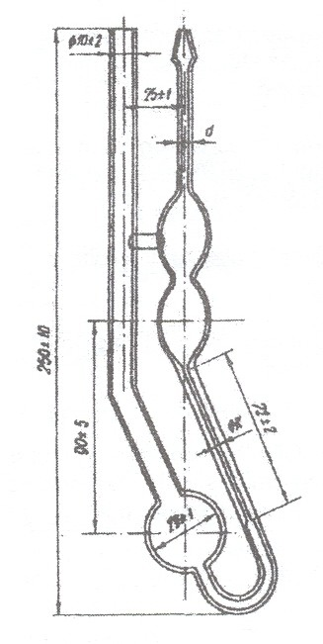
1. ábra

A mérés értékeléséhez legalább három megismételt mérés szükséges, melyek 0,5 %-nál jobban nem térhetnek el egymástól. A viszkozitást a mért átfolyási időnek és a – műszerre írt – műszerállandónak a szorzata adja:
$ν_{t}=c_{t}⋅i$
Ahol : $ν_{t}$ - a t hőmérsékleten mért kinematikai viszkozitás (mm²/s, azaz cSt)
$c_{t}$ - a műszerállandó (mm²/s²)
i - a mért átfolyási idő középértéke másodpercben

A viszkozitás függése a hőmérséklettől:
A folyadékok viszkozitása a hőmérséklet emelkedésével csökken, csökkenésével nő. A változás mértéke az olaj nagyon fontos minőségi tulajdonsága. Azt az olajat tekintjük értékesebbnek, melynek kevésbé változik a viszkozitása a hőmérséklet-változás hatására. Ha a viszkozitás kétszeres logaritmusát (tehát a viszkozitás logaritmusának a logaritmusát) ábrázoljuk az abszolút hőmérséklet logaritmusának a függvényében, közelítően egyenest kapunk. Ebből adódóan két hőmérsékleten mért viszkozitás meghatározásával más hőmérsékletekre is tudunk interpolálni ill. extrapolálni, ha a kérdéses hőmérséklet abba a tartományba esik, ahol még fennáll a linearitás. A kenőolajok egymásközti összehasonlításának egyszerűsítésére és a viszkozitás hőmérséklettől való függésének egyetlen számmal való jellemzésére több kísérlet történt, melyek alapján több abszolút és relatív minősítő számot vezettek be. Ma az abszolút minősítésre példa a motorolajok fokozatba sorolása, míg a relatív minősítésre a viszkozitási index (VI). A relatív minősítés lényege, hogy az olaj viszkozitás-hőmérsékleti viselkedését két, önkényesen kiválasztott alapolaj sorozat viselkedéséhez hasonlítjuk.

A viszkozitási index:
A fogalom bevezetésekor az API kiválasztotta a viszkozitás változás szempontjából az akkor ismert legjobb és legrosszabb olajokat. A legjobb az, amelynek a legkevésbé nő a viszkozitása a hőmérséklet csökkenésével. A legjobbat (“paraffinos” alapolajok) elnevezték 100-as viszkozitási indexűnek, a legrosszabbat (“nafténes” alapolajok) pedig 0-snak. Ez a két alapolaj két különböző helyről származó kőolajból készül. Természetesem mind a viszkozitásukat kevéssé változtató (100-as indexű), mind a viszkozitásukat nagyon változtató (0-s indexű) olajokból vannak kisebb-nagyobb viszkozitású olajok, hiszen az index nem a viszkozitást, hanem a viszkozitásnak a változását mutatja. Így 0-s és 100-as indexű alapolajok viszkozitás szerinti sorozatát kapjuk. Az alapolajoknak a sorozatából azokhoz az olajokhoz hasonlítjuk a vizsgálandó olaj viszkozitásának hőmérséklet szerinti változását, amelynek kinematikai viszkozitása 100 °C-on a vizsgálandó olaj kinematikai viszkozitásával azonos. Mérése a vizsgált olaj viszkozitás-változásának a két alapolaj sorozattal való összehasonlításán alapszik. A pontos definíció előtt vizsgáljuk meg a meghatározást egy konkrét példán, kerekített számokkal. Kíváncsiak vagyunk az olaj mintánk viszkozitási indexére. Először lemérjük a kinematikai viszkozitását 100 °C–on. Legyen például 4 mm²/s. Mind a nullás, mind a százas viszkozitási indexű sorozatból kiválasztjuk azt a mintát, amelynek 100 °C–on ugyanúgy 4 mm²/s a viszkozitása, mint a mintánknak. Van tehát három olajunk, (1) az ismeretlen, (2) a nullás indexű és (3) a százas indexű, s mindháromnak megegyezően 4 mm²/s a viszkozitása 100 °C–on. Lehűtjük mindhármat 40 °C–ra, s lemérjük a viszkozitásukat. A nullás indexű viszkozitása jócskán megnőtt (esetünkben közelítően 25 mm²/s-ra, ami a későbbiekben az L lesz a képletben), a százas kevésbé (20 mm²/s-ra, ami a H lesz a képletben), az ismeretlen mintánk pl. 21 mm²/s-ra (U a képletben). “Beskálázzuk” a 20 mm²/s és 25 mm²/s közötti távolságot 0 index és 100 index közé úgy, hogy a 0 index a 25 mm²/s -ra, a 100 index a 20 mm²/s -ra essen. Akkor a mi mintánk 21 mm²/s-a a 80-as indexre esik. Ennyi a viszkozitási index. Fogalmazhatunk úgy is: megnézzük hogy a mi mintánk “távolsága” a nullás indexűtől (25-21=4) hány %-a a nullás és a százas távolságának (25-20=5). A 4 a 5-nek 80%-a, azaz $\text{VI}=\frac{\text{25}−\text{21}}{\text{25}−\text{20}}⋅\text{100}=\text{80}$. A viszkozitási index mértékegység nélküli viszonyszám (nem %). Tehát lineáris interpolációt végeztünk. Képlettel:

$\text{VI}=\frac{L−U}{\underset{D}{\underbrace{L−H}}}⋅\text{100}$
Ahol :
VI – a viszkozitási index
U - a vizsgált olajminta kinematikai viszkozitása 40 °C–on (mm²/s)
L - annak az alapolajnak a viszkozitása 40 °C–on (mm²/s), amelynek viszkozitási indexe 0, és viszkozitása 100 °C–on megegyezik a vizsgált olajminta viszkozitásával.
H - annak az alapolajnak a viszkozitása 40 °C–on (mm²/s), amelynek viszkozitási indexe 100, és viszkozitása 100 °C–on megegyezik a vizsgált olajminta viszkozitásával.
D=L-H

A nullás és százas indexű olajok viszkozitásait (L és H a képletben) nem mérjük, hiszen azt egyszer lemérték, táblázatba foglalták, s szabványként megadott táblázatból olvassuk ki.
A táblázat első oszlopában a 100 °C-os kinematikai viszkozitás, a többi oszlopában rendre az első oszlopban megadott viszkozitású olajhoz tartozó L,D,H értékek találhatók. Ha az általunk mért 100 °C-os viszkozitás nem szerepel a táblázatban, akkor a hozzá legközelebb eső két érték között interpolációval határozzuk meg az alapolajok L,D,H adatait. A VI értéket egész számra kerekítve kell megadni. Az eredetileg önkényesen 100-as viszkozitási indexűnek választott olajoknál a mai technológiákkal lényegesen jobbat is elő tudnak állítani, ezért VI 100 fölötti is lehet, sőt – a nullásnál rosszabb olajok esetén – akár negatív is. Negatív indexűekkel a gyakorlatban nem találkozunk, 100-nál nagyobb indexűekkel annál inkább. A mai legkorszerűbb motorolajok VI-e már 200 körüli, 100 alatti indexű motorolaj már nincs. Ha a megadott képlettel kiszámolt VI>100, akkor az un. kiterjesztett viszkozitási indexet kell kiszámolni. Jele az angol Viscosity Index Extension kifejezés alapján ${\text{VI}}_{E}$ .
${\text{VI}}_{E}=\frac{{\text{10}}^{N}−1}{0,\text{00715}}+\text{100}$
Az egyenletben szereplő N jelentése a következő: $ν_{\text{100}°C}^{N}=\frac{H}{U}$
ebből $N=\frac{\text{log}(H)−\text{log}(U)}{\text{log}(ν_{\text{100}°C})}$ .
Ahol $ν_{\text{100}°C}$ = vizsgált olaj kinematikai viszkozitása 100 °C-on,
H és U pedig a korábbiakban definiált értékek. (A logaritmus azonosságaiból adódóan bármilyen alapú logaritmussal számolva ugyanazt az eredményt kapjuk.)
A képlet jelentését a 2. ábrán szemléltetjük.
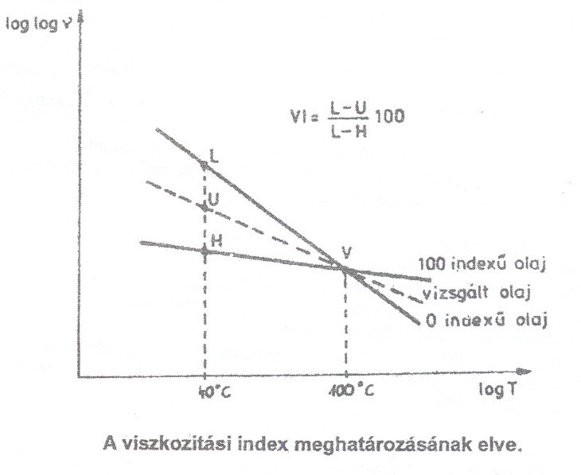
2. ábra
Motorolaj téli és nyári fokozata SAE J 300 szerint
Az üzemi hőmérsékleten mért viszkozitás mellett nagyon fontos jellemzőjük a motorolajoknak a viszkozitás hőmérséklet szerinti változása. Ennek jellemzésére már láttuk a viszkozitási indexet, ami műszaki emberek által használatos, mert a nagyközönség számára túl bonyolult. Ezért vezette be az SAE az olajok hideg viselkedésére vonatkozó “téli” fokozatokat, ami alacsony hőmérsékleteken mért viszkozitásokat és a 60000 mPas-os viszkozitáshoz mint szivattyúzhatósági határhoz tartozó szivattyúzhatósági határ-hőmérsékleteket definiál, tehát az olaj hidegfolyási tulajdonságát jellemzi ( 3. ábra).
A nyári fokozatoknál minimális és maximális viszkozitási értékek adatai láthatók. Alacsonyabb SAE fokozat kisebb viszkozitású olajat jelent. Nagy terhelésnél érdemesebb nagyobb nyári fokozatú olajat választani, nehogy a lecsökkent viszkozitás elégtelen kenést eredményezzen.
I. táblázat. Motorolajok viszkozitása SAE J300 szerint
* Ezen a hőmérsékleten éri el a viszkozitás a 60 000 mPas határt
A mai motorolajok már egyaránt kielégítik a téli és a nyári igényeket (multigrade olajok), jelölésük pl.: 5W/30.

Feladatok:
Motorolaj viszkozitásának mérése 40 °C és 100 °C-on:
- Ellenőrizzük, hogy az olajjal töltött viszkoziméter a termosztáló fürdőben úgy helyezkedjen el , hogy a fürdő folyadék a felső gömböt ellepje és a viszkoziméter szárai függőlegesen álljanak.
- A fürdő hőmérsékletét 0,05 °C pontossággal beállítjuk.
- Megvárjuk, amíg a fürdő hőmérséklete stabilizálódik, s a minta a fürdő hőmérsékletét átvette. Ehhez általában legalább 10 perc szükséges. Ügyelni kell, hogy a viszkoziméterben a folyadék a mérés teljes időtartama alatt buborékmentes legyen!
- A hőmérséklet beállása után a viszkoziméter vékonyabb csövére gumicsövet húzva, a vizsgálandó olaj felszínét a két gömb között lévő “felső” jel fölé szívjuk. A szívást megszüntetjük és a szívásra használt gumicsövet eltávolítjuk. A műszer nagyon könnyen törik, ezért a szívó gumicsövet szinte nem is húzzuk rá a viszkoziméterre, hanem egyik kézzel fogva hozzá érintjük.
- A folyadéknívó lassan süllyedni kezd. A stopperórát akkor indítjuk, amikor a folyadék felszín a két gömb között lévő, felső jelhez ér és akkor állítjuk le, amikor az alsó gömb alatt lévő “alsó” jelhez ér. Gyakorlatilag tehát az alsó gömbnyi térfogat – a jelekkel beállított szabványos térfogat – átfolyási idejét mérjük. Mérés előtt megkeressük a jeleket és kipróbáljuk a stoppert.
- Az átfolyási időket két különböző hőmérsékletre (40 °C és 100 °C) beállított termosztátban mérjük.
- Mind 40 °C-on , mind 100 °C-on 3 mérést végzünk és az átlag lefolyási idővel számolunk. Feljegyezzük a méréskor használt viszkoziméterek műszerállandóit.

Mérési adatok feldolgozása
- Számoljuk ki a mért kenőolaj a viszkozitását 40 °C és 100 °C-on a kapilláris állandók ismeretében.
- Kiszámoljuk a minta viszkozitási indexét. Ehhez használjuk fel a laboratóriumban található szabványt, amely a 100 °C-on mért kinematikai viszkozitáshoz tartozó L és H értékeket tartalmazza. Az L és H értékeket tartalmazó szabványt a laborból elvinni tilos.
- Ha a viszkozitási index 100 fölötti, akkor ki kell számolni a kiterjesztett viszkozitási indexet is. Ez várhatóan nagyobb lesz, mint az aránnyal számolt index.
- A vizsgált olaj motorolajat, be kell sorolni a 100 °C-os viszkozitás alapján SAE nyári fokozatba.
- Az olaj viszkozitásának hőmérséklet szerinti változását ábrázolni kell egy logaritmus abszolút hőmérséklet (kelvin) – log log kinematikai viszkozitás – diagramban.
- Meg kell határozni a diagramról leolvasva a motorolaj SAE téli fokozatát.

A laborra szükséges hozni: milliméter papírt, vonalzót, tollat, ceruzát, radírt, logaritmus számolásra is alkalmas számológépet.

- Példa a viszkozitási index kiszámítása:
A kapott olajmintának lemérjük a viszkozitását mind 40, mind 100 °C-on.
A mérési adatok vastag betűvel szedve:

minta száma (a minta üvegére van írva) |  | 72 | 72
hőmérséklet (°C) |  | 100 | 40
viszkoziméter műszerállandója (a viszkoziméterre van írva) (mm²/s²) |  | 0,1084 | 0,8310
mért lefolyási idők (sec) | t1 | 125,92 | 99,98
mért lefolyási idők (sec) | t2 | 125,49 | 100,54
mért lefolyási idők (sec) | t3 | 125,79 | 100,35
t átlag (sec) (t1+t2+t3)/3 |  | 125,73 | 100,29
viszkozitás (mm²/s)  t átlag * műszerállandó |  | 13,6295 | 83,34099
viszkozitás kerekítve  (Az átlagot egy szorzatból számoljuk, ezért annyi értékes jegyre kerekítjük, ahány értékes jegyű a kisebb pontosságú tényező. Jelen esetben a 0,1084 és a 0,7309 négy értékes jegyű) |  | 13,63 | 83,34

A felhasználandó szabvány egy részlete:

Kinematikai viszkozitás 100 °C-on (mm²/s = cSt) | L  (mm²/s = cSt) | H  (mm²/s = cSt)
13,0 | 231,9 | 121,5
13,1 | 235,0 | 122,9
13,2 | 238,1 | 124,2
13,3 | 241,2 | 125,6
13,4 | 244,3 | 127,0
13,5 | 247,4 | 128,4
13,6 | 250,6 | 129,8
13,7 | 253,8 | 131,2
13,8 | 257,0 | 132,6
13,9 | 260,1 | 134,0
14,0 | 263,3 | 135,4

A 100 °C-on mért viszkozitás alapján keresünk a táblázatból L és H értéket, a 40°C-os viszkozitás pedig az U a képletben.
A 13,63 nincs a táblázatban, csak a 13,6 és a 13,7 , ezért interpolálni kell:

A (13,7-13,6)=0,1-hez tartozó L különbség: (253,8-250,6)=3.2 akkor 0,01-hez tartózó különbség =3,2/10 =0,32
0,03-hoz tartozó különbség= 3*0,32=0,96 , kerekítve egy tizedesre =1,0
Tehát a 13,63-hoz tartozó L érték = 250,6+1,0= 251,6 mm²/s
Hasonlóan a H érték= 129,8+(131,2-129,8)/10*3 = 129,8+0,4=130,2 mm²/s
Az U értéke a mért 83,34 mm²/s
A viszkozitási index = (L-U)/(L-H)*100=(251,6-83,3)/(251,6-130,2)*100 =138,63
A viszkozitási indexet egész számra kerekítve kell megadni, tehát VI=139
A kiszámolt VI>100, ezért kiterjesztett indexet is kell számolni.

$$N=\frac{\text{log}(\text{130},2)−\text{log}(\text{83},\text{34})}{\text{log}(\text{13},\text{63})}=0,\text{1707787}$$

${\text{VI}}_{E}=\frac{{\text{10}}^{0,\text{1707787}}−1}{0,\text{00715}}+\text{100}=\text{167},3$

Kerekítve : 167
Látható, hogy a kiterjesztett index-számolási képlet nagyobb indexet eredményezett.

Az olaj VI-je 100 fölötti, ezért valószínűsíthető (de nem biztos), hogy motorolaj a mintánk.
Ha motorolaj, akkor az SEA 40-es fokozatba esik (12,5 és 16,3 mm²/s közé, az SAE viszkozitási fokozat táblázatban).

2. Motorolaj SAE téli nyári fokozatainak meghatározása
A nyári fokozat beazonosítható a I. táblázat szerint.
A téli fokozat megállapításához a viszkozitás kettős (tízes alapú) logaritmusát az abszolút hőmérséklet (kelvin) logaritmusának függvényében ábrázoljuk (3. ábra). Berajzoljuk a két mérési pontot (40 és 100 °C először átszámolandó kelvinre). A két pontot egyenessel összekötjük. Behúzzuk a 60000 mPas-os értékhez tartozó vízszintes egyenest (átszámolás!!!!!). Megkeressük a mért pontokat összekötő egyenessel a metszéspontot és ezt a vízszintes tengelyre vetítve, meghatározzuk szivattyúzhatósági határhőmérsékletet, illetve a téli fokozatot. A diagramot úgy készítjük el, hogy kitöltse a teljes diagram-papírt. A diagram tengelyeinek a beskálázása olyan osztással történjék, hogy kényelmesen le tudjuk olvasni. A skálázás legyen a lehető legpontosabb. Figyeljünk oda, hogy a logaritmusok kiszámítása során a felhasznált értékes jegyek száma igazodjon az ábrázolási lehetőséghez.

Beugró mintakérdések:
- A viszkozitással kapcsolatos Newton törvény, képlettel és az alkalmazott jelölések megnevezése.
- Mi a különbség a dinamikai és a kinematikai viszkozitás között ?
- A dinamikai és a kinematikai viszkozitás mértékegysége.
- Milyen információt szolgáltat a viszkozitási index a kenőolajról ?
- Milyen esetben használjuk a kiterjesztett viszkozitási indexet ?
- A kenőolaj hőmérséklet függése szerint melyik a kedvezőbb viszkozitási indexű olaj : VI = 95 vagy a VI = 110?
- Milyen jelent egy motorolajnál az 5W/30 megjelölés ?
- Milyen olajok a multigrade motorolajok ?
- Melyik az alacsonyabb viszkozitású olaj a SAE 30 vagy az SAE 40 ?
- Miért célszerű a kenőolaj kinematikai viszkozitásának kétszeres logaritmusát ábrázolni az abszolút hőmérséklet logaritmusának függvényében ?

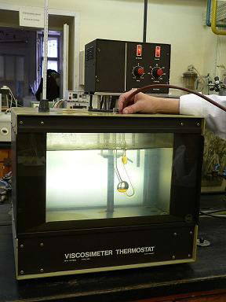
1. kép Kapillárviszkoziméter termosztáló fürdőben
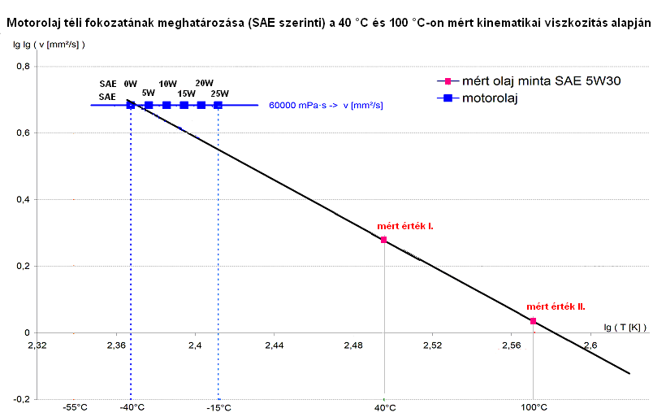

3. ábra Motorolajok téli fokozatának grafikus meghatározása

